Práctica 05
Contenido
1 Cambiar el nombre y eliminar archivos con git 2
2 Cambiar el nombre y eliminar archivos fuera de git 3
2.1 Renombrar 3
2.2 Borrar archivos 7
3 Ignorar archivos que no deseamos 7

Cambiar el nombre y eliminar archivos con git
Creamos mediante visual studio un nuevo archivo llamado “destruir-mundo.md”:
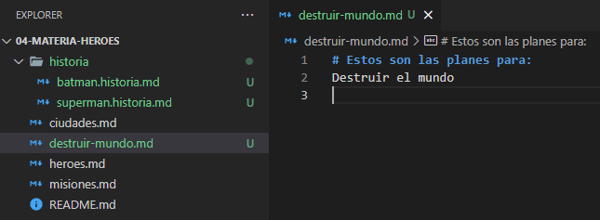
Guardamos los cambios del archivo.
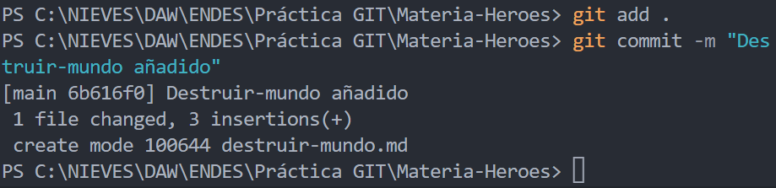
Lo subimos al escenario:
git add .
Hacemos commit:
git commit -m "Destruir-mundo añadido"
Vamos a cambiar el nombre a este archivo:
git mv destruir-mundo.md salvar-mundo.md
Aunque el comando git mv es para mover un archivo al moverlos a la misma ruta con diferente nombre lo que hacemos es renombrarlo.
Al renombrarlo vemos que si usamos el comando git s se muestra el archivo con una R que indica que fue renombrado:
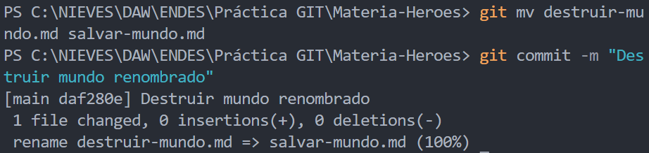Visual studio también muestra una R de renombrado:

El archivo renombrado está además ya subido al stage listo para hacer commit:
git commit -m "Destruir mundo renombrado"
Podemos también borrar un archivo con un comando de git:
git rm salvar-mundo.md
Después de ejecutar este comando el archivo queda marcado con la letra D de borrado:
[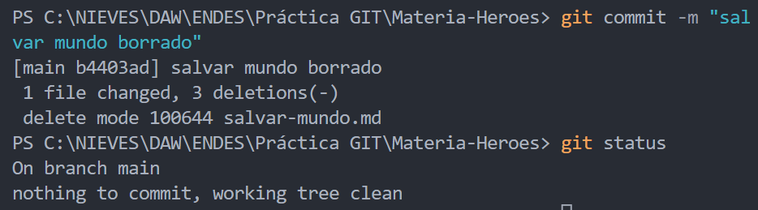
Para confirmar el borrado hacemos commit:
git commit -m "salvar mundo borrado"

Cambiar el nombre y eliminar archivos fuera de git

Renombrar
Vamos a renombrar el archivo “superman.historia.md” desde la interfaz de visual studio. Pulsamos botón derecho sobre el archivo y elegimos la opción Rename:
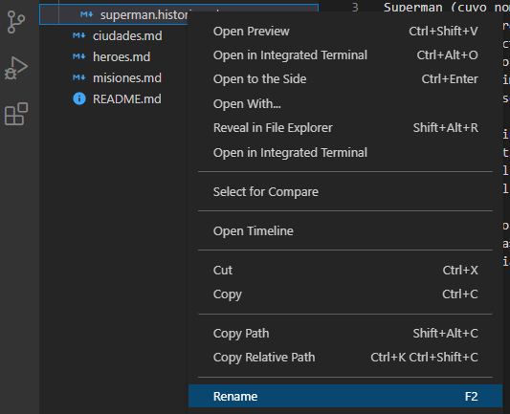
Lo renombramos como “superman.md”
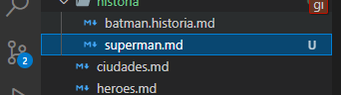
Vemos que el archivo renombrado queda marcado con la U de untracked (sin seguimiento) en vez de con la R de rename como sucedía en el apartado anterior al renombrar un archivo con el comando git.
Si hacemos un git status o git s vemos lo siguiente:
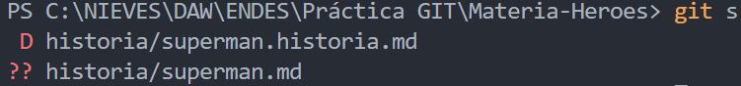
Para git es como si hubiéramos borrado el archivo original que como vemos queda marcado con una D, y el archivo renombrado lo marca con dos interrogaciones considerando que es un archivo nuevo.
Si ahora subimos los cambios al stage:
git add .
Si ahora hacemos git s
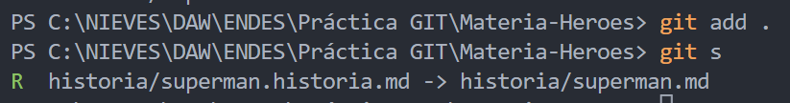
Vemos que ahora el sólo aparece el archivo renombrado marcado con la R de renamend (renombrado). Al hacer git add . git ha analizado los archivos y se ha dado cuenta de que son el mismo y se ha producido un renombrado.
Hacemos commit de los cambios:
git commit -m "Historia superman renombrada"
Hacemos un git lg para ver nuestro commits:
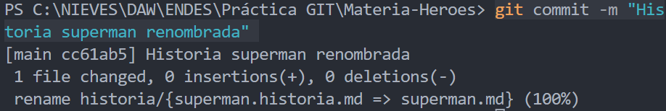
Vamos a movernos al commit “Salvar-mundo borrado”:
git reset --hard b4403ad
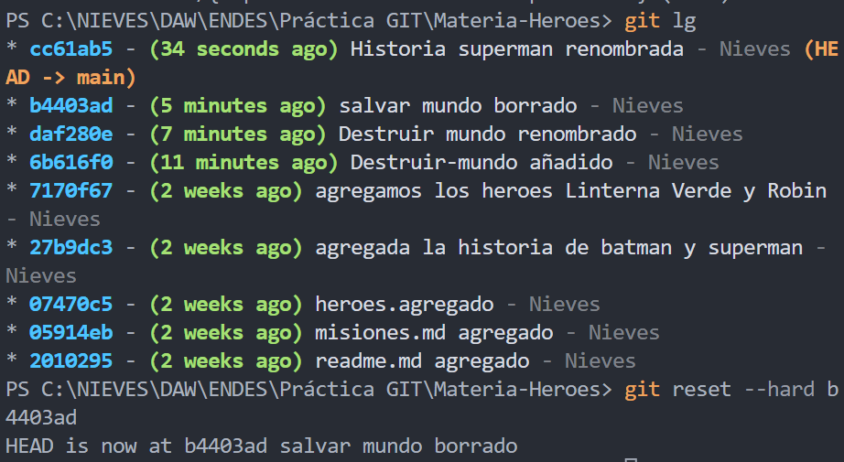
Observamos que el archivo de historia de superman vuelve a tener su nombre original:

Si queremos deshacer el reset y volver al punto anterior hacemos:
git reset --hard cc61ab5
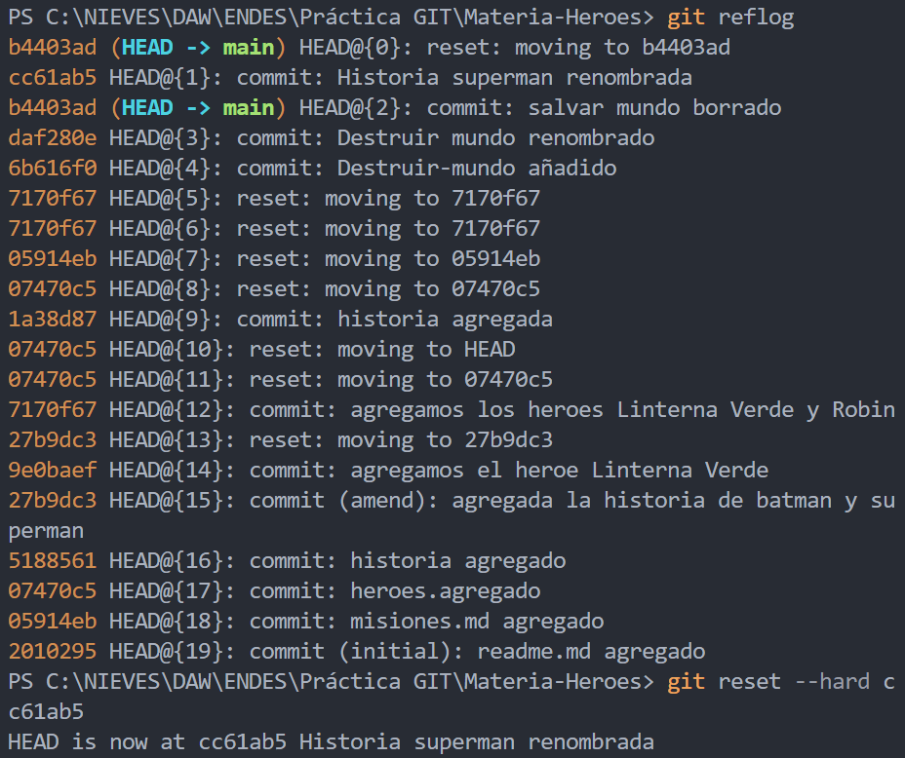
El comando reflog nos permite ver el commit “Historia de superman renombrada” que no veríamos con git log:
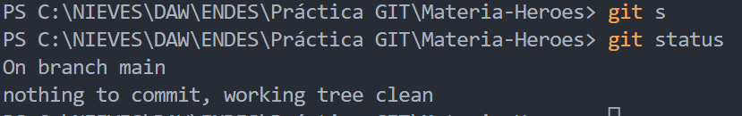

Borrar archivos
Borramos el archivo batman.hitoria.md desde visual studio pulsando botón derecho sobre él y eligiendo la opción Delete.
Si ejecutamos git s tras borrarlo:
Vemos que el archivo aparece marcado con la D de deleted (borrado) pero no está subido al escenario como sucedía cuando borrábamos con un comando git.
Lo subimos al escenario:
git add .
Hacemos commit:
git commit -m "Historia de Batman borrado"
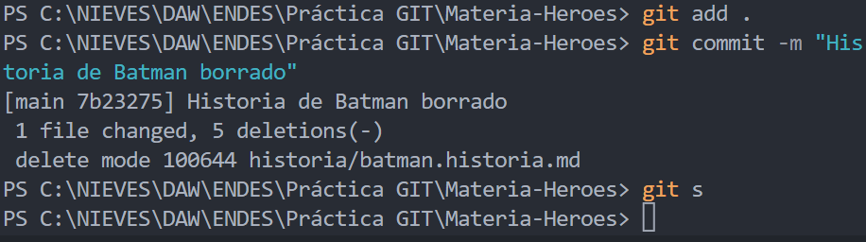

Ignorar archivos que no deseamos
Vamos a crear algunos carpetas y archivos de prueba para luego configurar que git no les de seguimiento.
Creamos las carpetas:
- dist
- node_module
Y los siguientes archivos:
- server.log
- dist/index.html
- node_modules/react.jsx
- node_modules/vue.vue
En los archivos podemos poner el texto que queramos o dejarlos vacíos.

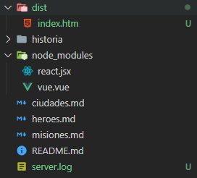
Si hacemos git s vemos que git nos indica que los nuevos archivos no tienen seguimiento:
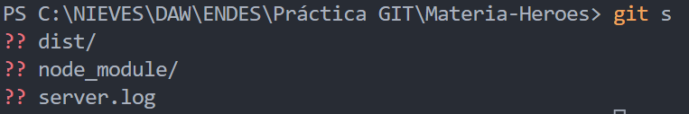
Ahora lo que queremos es configurar que git ignore estos archivos porque no queremos darles seguimiento. Para ello creamos en la carpeta raíz del proyecto un archivo llamado .gitignore y dentro de este archivo escribiremos los nombres de archivos y directorios que queremos que git ignore. Podemos usar comodines para indicar los archivos:
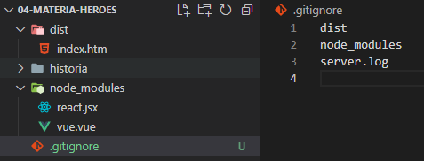
Si después de escribir este archivo y guardar los cambios hacemos nuevamente git s:
Vemos que efectivamente git está ignorando todos los archivos de las dos carpetas nuevas y el archivo server.log , sólo aparece como archivo sin seguimiento el archivo que hemos creado .gitignore
A este archivo si le vamos a dar seguimiento ya que queremos que se guarden las configuraciones que hemos hecho:
git commit -m "Archivo .gitignore creado"

